Hướng dẫn cài đặt:
Import và cấu hình database.
Vào phpmyadmin khởi tạo database tên là 10520138, rồi chọn chức năng Import file database.sql.
Mở file server.php, ở function ConnectDatabase truyền vào các tham số localhost,user, password và tên database tương ứng.
Sau đó truy cập vào địa chỉ chứa source code, rồi đăng ký tài khoản và bắt đầu chat.
Giao diện chat:
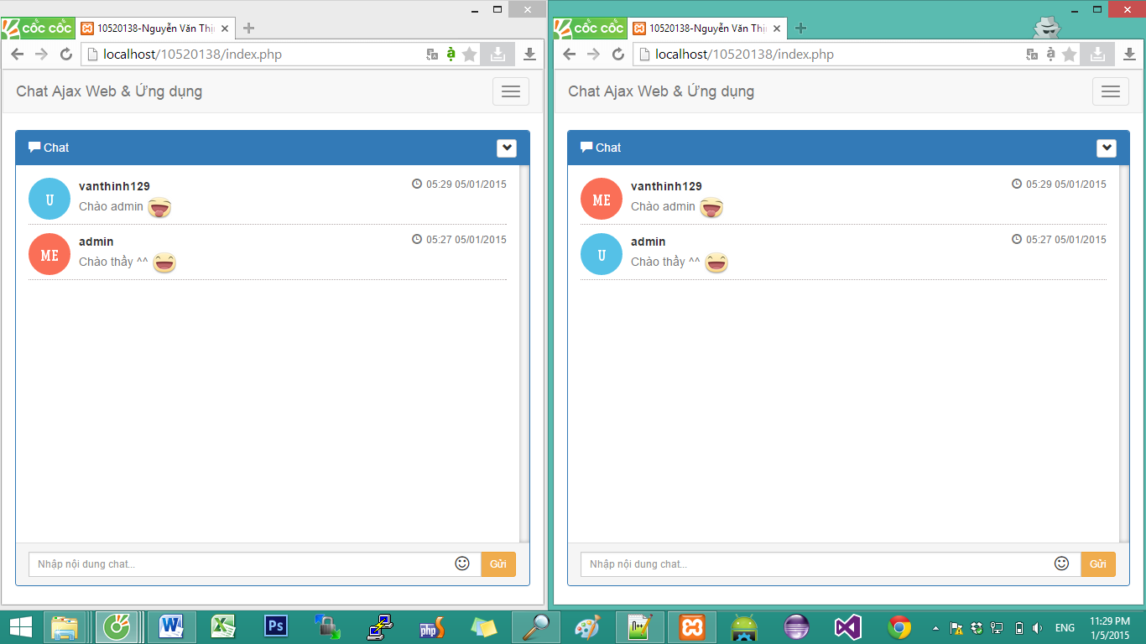
- Khi chưa đăng nhập
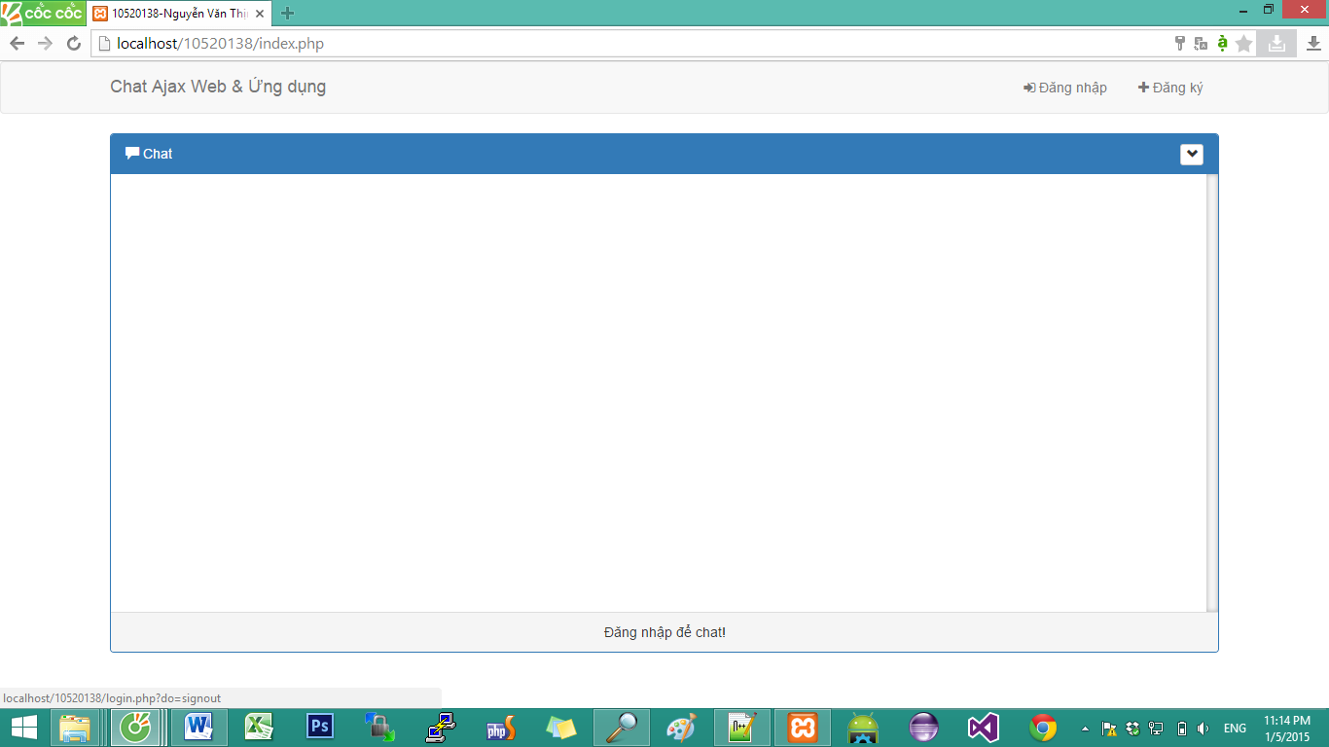
- Đăng ký tài khoản
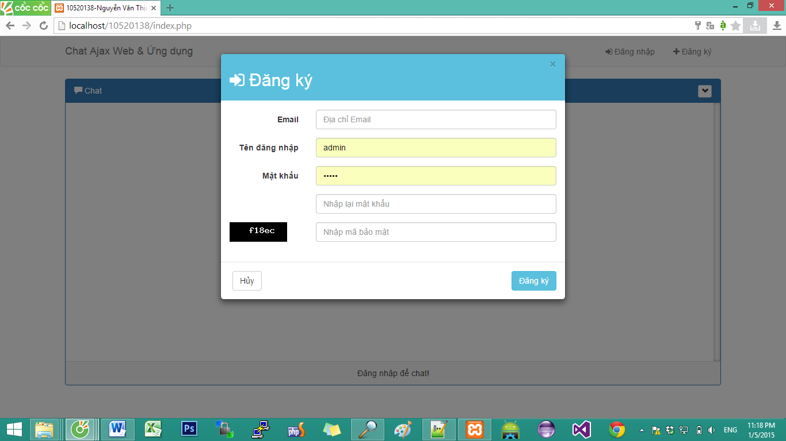
- Đăng ký thành công
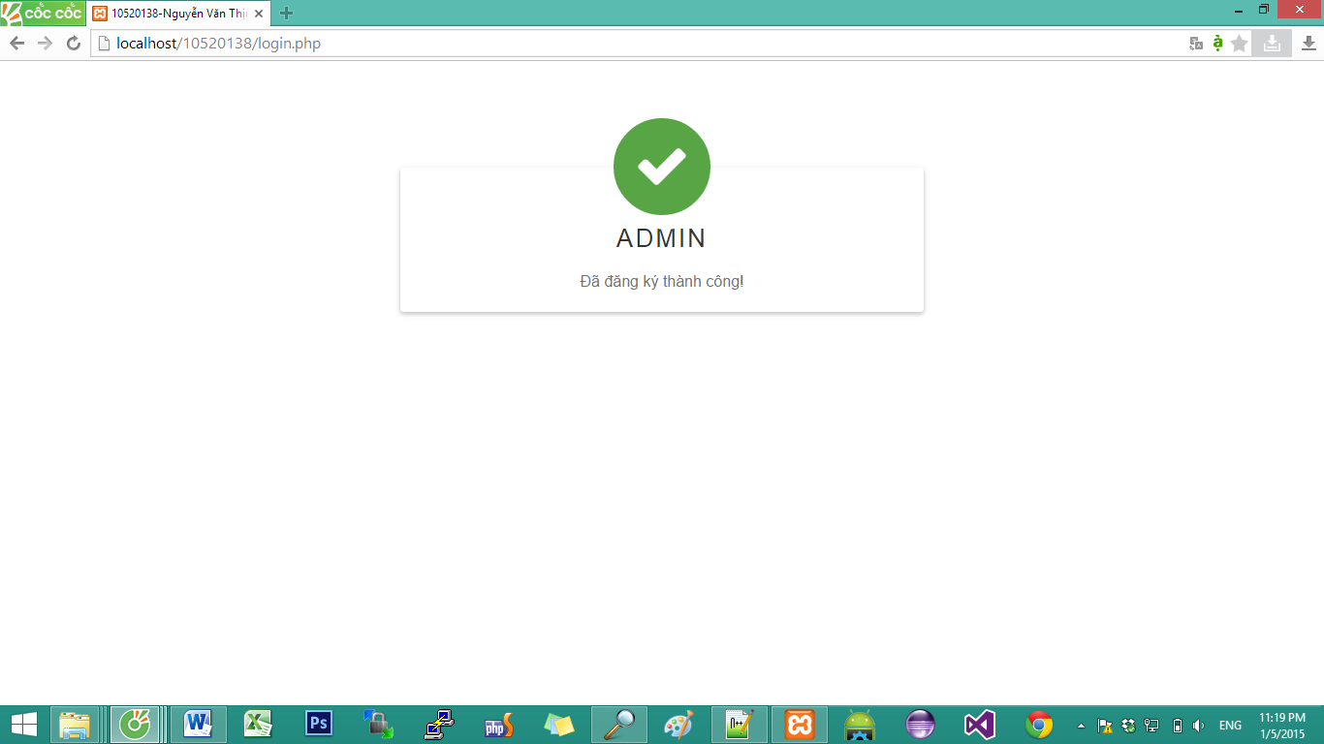
- Đăng nhập
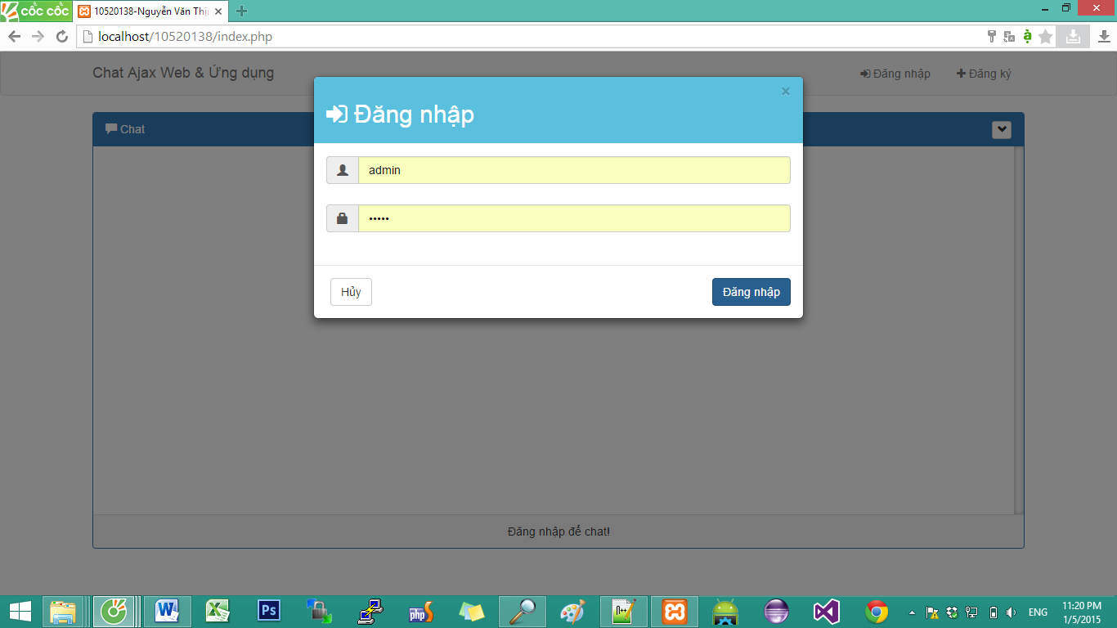
- Đăng nhập thành công
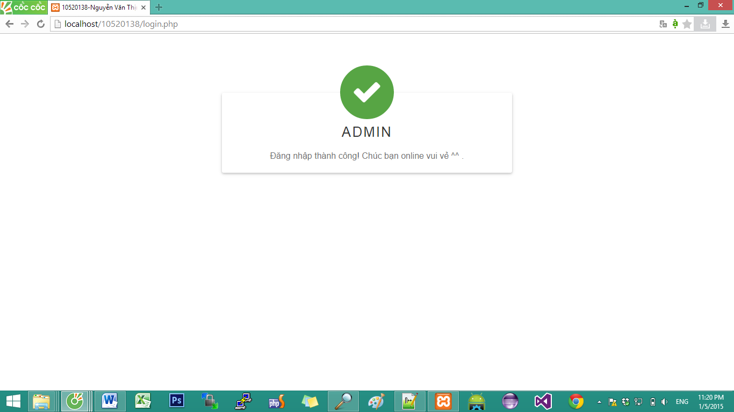
- Giao diện chat và mặt cười:
